WŁOCHY Tyrol Południowy

I dzień (niedziela) 15.05.2011
Godz. 18:00 Wyjazd w kierunku Włoch.

II dzień (poniedziałek) 16.05.2011 PODRÓŻ
Przyjazd do Włoch na obiadokolację i nocleg w hotelu Waldheim***.
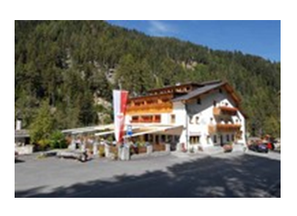
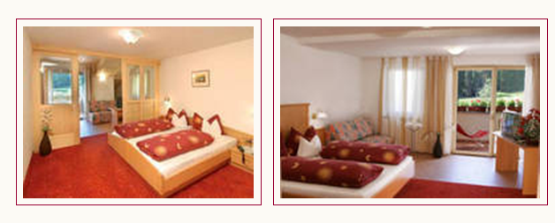
Podczas wizyty odwiedzimy Lokalną Grupę Działania w regionie Południowego Tyrolu, położoną wzdłuż doliny Ultental. Region ten jest rajem dla piechurów, jednym z piękniejszych regionów włoskich Alp. W tej części Tyrolu Południowego można znaleźć wszystko: naturę, autentyczność, jak również masową, zorganizowaną turystykę w sezonie letnim i zimowym. Obiadokolacja i nocleg na ternie włoskiej LGD.


II dzień (wtorek) 17.05.2011 WIZYTA STUDYJNA
Po śniadaniu spotkanie z przedstawicielami LGD, zapoznanie z gospodarzami, krótka prezentacja regionu, omówienie sytuacji gospodarczej w dolinie Martell.
Zwiedzanie projektów, w tym:
- odwiedzimy słynną dolinę truskawkową, poznamy koncepcję rozwoju, odkryjemy na czym polega jej sukces
- wizyta w lokalnej przetwórni owocowo – warzywnej FRUIT Cooperative MEG, współpracującej w rolnikami i przedsiębiorcami z regionu
Lunch w hotelu Waldheim.

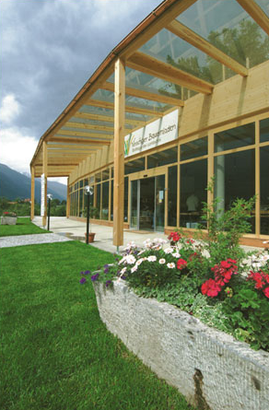
Po południu wizyta w miejscowości Naturns, gdzie zobaczymy sklepy z produktami regionalnymi. Idea powstania sklepu była współfinansowana z programu Leader. Sklep jest położony nieopodal posesji „zamku” Reinholda Messner’a znanego alpinisty i himalaisty, zdobywcy Korony Ziemi.
Spacer do „zamku” Messenra (ok. 1-1,5 h), skąd roztacza się piękny widok na całą okolicę.
Powrót do hotelu na obiadokolację i nocleg.
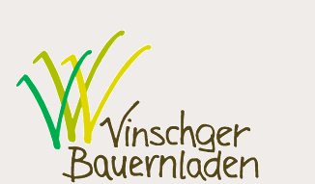

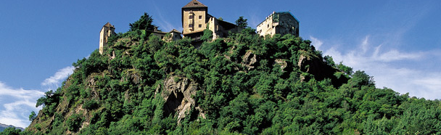

III dzień (środa) 18.05.2011 WIZYTA STUDYNJA
Po śniadaniu przejazd do Bolzano, stolicy regionu.
Zwiedzanie Parku Innowacji TIS. Omówienie założeń funkcjonowania przedsięwzięcia.
TIS jest centrum wdrażania innowacji dla regionu, którego zadaniem jest kojarzenie partnerów biznesowych, wdrażanie nowych technologii, kojarzenie i wzmacniane współpracy między przedsiębiorstwami.
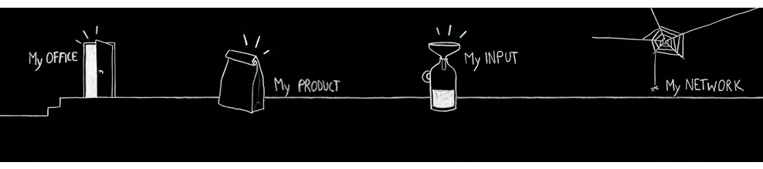
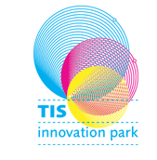
Lunch w regionalnej restauracji w Bolzano.

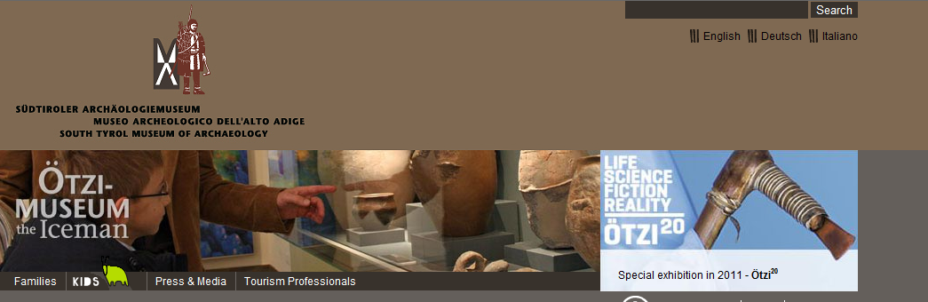

Popołudniu czas na zakupy. Wizyta w Muzeum Otzi, człowieka lodu, zmarłego ok. 3300 lat p.n.e.

Powrót do hotelu na obiadokolację i nocleg.
Wieczorem wizyta w regionalnej winiarni. Degustacja lokalnych specjałów.

IV dzień (czwartek) 19.05.2011 WIZYTA STUDYNJA
Po śniadaniu przejazd do doliny Ulten, gdzie w miejscowości St. Pankraz zobaczymy nowoczesny system ogrzewania miejscowości technologią ORC (organic ranking cycle), zrębkami drewna?! Spotkanie z technikiem.

Lunch w restauracji w St. Pankraz.

Spacer (ok. 1,5 -2 h) szlakiem turystycznym „GeoTop”. Projekt współfinansowany z programu Leader.
Powrót do hotelu na obiadokolację i nocleg.

V dzień (piątek) 20.05.2011 WIZYTA STUDYJNA
Po śniadaniu, spotkanie z przedstawicielami włoskiej LGD, omówienie i podsumowanie wizyty. Przejazd w okolicę Wenecji.

Obiadokolacja i nocleg w okolicy Wenecji.

VI dzień (sobota) 21.05.2011 WENECJA
Po śniadaniu przejazd do Wenecji, miasta położonego na 118 wyspach, widniejącego na liście światowego dziedzictwa UNESCO. W planie zwiedzania: Plac Św. Marka, Bazylika Św. Marka, Pałac Dożów Weneckich, Most Rialto, Most Westchnień, rejs do Wenecji.
Kolacja w Wenecji w regionalnej pizzerii.
W godzinach wieczornych wyjazd w kierunku Polski.

VII dzień (niedziela) 22.05.2011
W godzinach popołudniowych powrót do Polski.

